REQUERIMENTO Nº /2026
AUTORIA: VEREADORA Maria Anunciada Vicente Barbosa – (Pastora Anunciada) – (Psb)

REQUER A SECRETARIA DE SAÚDE O CHECK-UP ANUAL ONCOLÓGICO PARA SERVIDORAS EFETIVAS MUNICIPAIS, COM AGENDAMENTO AUTOMÁTICO DE CONSULTAS MASTOLÓGICAS.

Exma. Sra. Presidente,

Requeiro, na forma do disposto no art. 116, combinado com o art. 119, inciso IV, do Regimento Interno, depois de ouvido o Plenário, que seja direcionado expediente a Ilma. Sra. Soraya Galdino de Araújo Lucena que está como Secretária Municipal de Saúde, para que seja realizado o Check-Up anual oncológico para servidoras efetivas municipais, com agendamento automático de consultas mastológicas pela Secretaria Municipal de Saúde.

Justificativa

O câncer de mama é a neoplasia maligna mais incidente entre as mulheres no Brasil e no mundo, sendo a principal causa de mortalidade feminina por câncer. De acordo com o Instituto Nacional de Câncer (INCA), a detecção precoce é determinante para o sucesso do tratamento, aumentando significativamente as chances de cura.
Realizar check-up anual oncológico para todas as servidoras efetivas do município, é garantir que tenham acesso facilitado à consulta mastológica e aos exames necessários para o diagnóstico precoce.

É importante garantir essa prevenção, cuidando de forma integral e mantendo esse foco na valorização da saúde da mulher, além de contribuir para a redução da mortalidade por câncer de mama. Precisamos garantir que todas as servidoras tenham a oportunidade de cuidar de sua saúde de forma regular e preventiva.

Sem mais para o momento reitero votos de cordialidade e respeito.

Sala das Sessões, 24 de março de 2026.
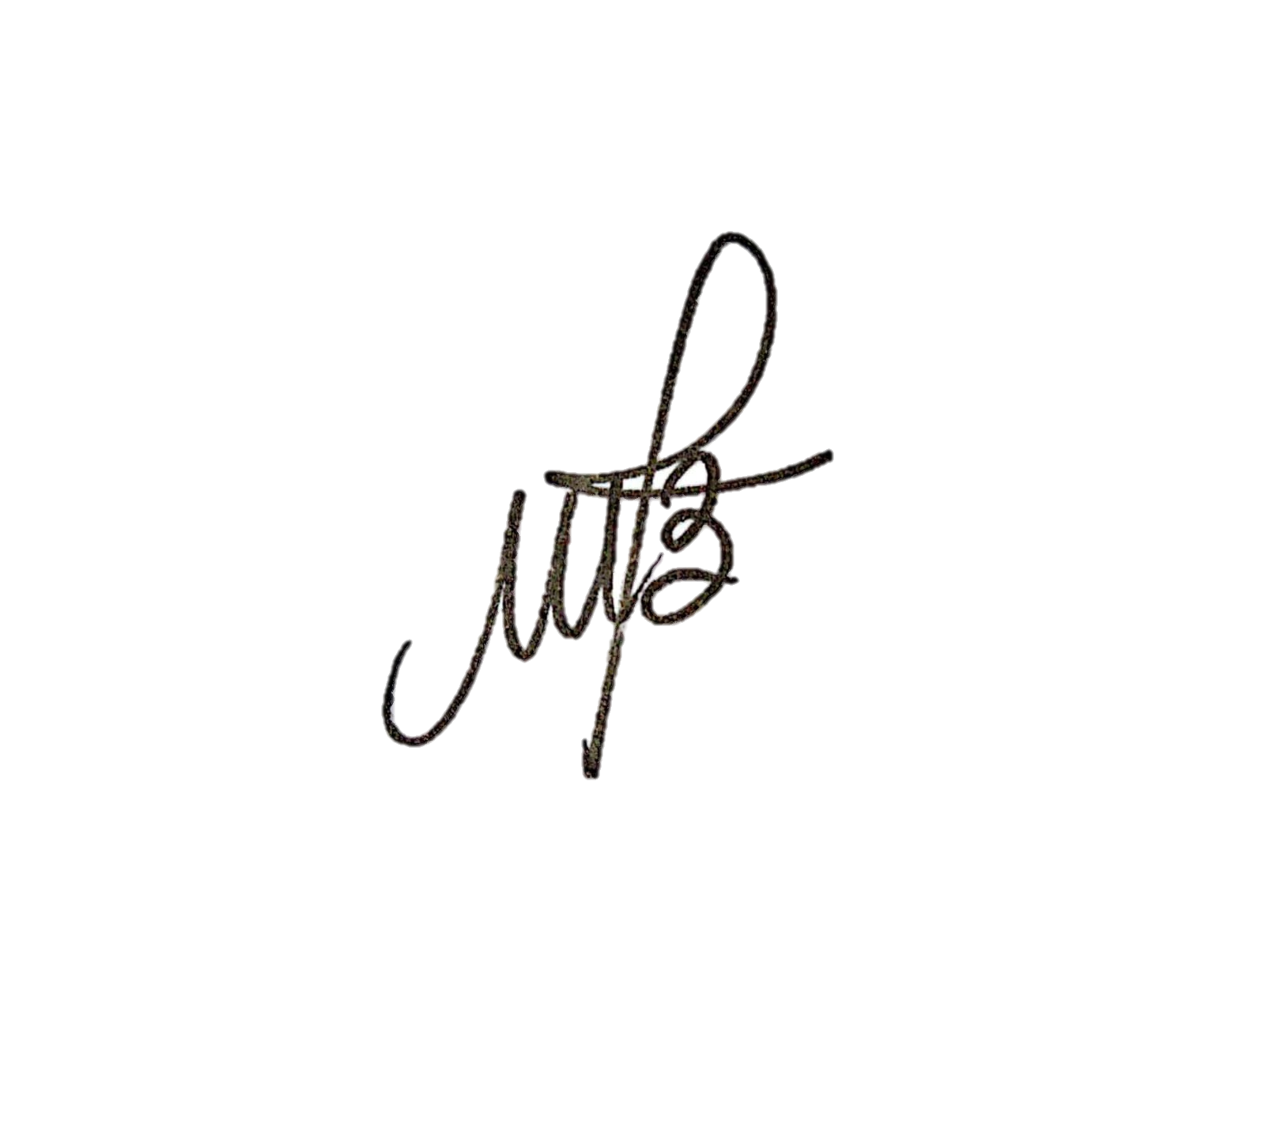

Maria Anunciada Vicente Barbosa
Vereador(a) - (PSB)

